锐安APP项目

单元测试报告
<Version1.0>

编 写：
审 核：
批 准：
参与评审：

©北京锐安科技有限公司
北京海淀区中关村南大街乙56号方圆大厦9层 100044
电话：(010)58719666
传真：(010) 58719666-9588
服务电话：(010) 58719666
变更记录

版本号 | 变化状态 | 修改点说明 | 变更人 | 存放位置 | 审批人 | 审批日期
*变化状态：C――创建，A——增加，M——修改，D——删除
修改点说明：对变化状态进行简单解释，如增加了某项功能，修改了某个模块等信息。不允许出现“根据评审意见修改等字样”
注：当文档未评审通过前版本号标识规则为V0.X ,第一次评审通过后，版本号直接升级为V1.0，之后变更按照V1.X升级。
目录
锐安
锐安bi项目 1
单元测试报告 1
1 编写目的 4
2 软件单元描述 4
3 单元分工 4
4 测试环境和约束 5
4.1 测试环境 5
4.2 限制和约束 5
5 测试用例设计及测试结果记录 5
5.1 RF1 驾驶舱bi设计 5
5.1.1 页面逻辑确认 5
5.1.2 数据逻辑确认及记录 6
5.2 RF2 经营指标分析 6
6 测试结果分析 6
7 结论 6

编写目的
编写本单元测试的目的在于：
- 对本项目的代码编写质量进行把控。
- 对本项目的设计思路进行验证。
- 对单元测试结果进行整理和汇总，形成正式的测试文档。
- 为软件单元的评审验收提供依据。
- 纳入软件产品配置管理库。

软件单元描述

测试环境和约束

测试环境
类别 | 标准配置
计算机硬件
软件 | web容器为tomcat，jdk1.8,Eclipse
网络通信
其它

限制和约束
单元测试将在现行环境中进行两部测试内容，分别为页面逻辑确认，及数据逻辑确认。

测试用例设计及测试结果记录

RF1 客户接待系统

客户接待系统任务列表
- 展示所有状态的客户接待任务信息，需要有数据权限控制，个人只能看到自己提交的接待任务，公司总经理，公司市场部全体员工可看到所有接待任务
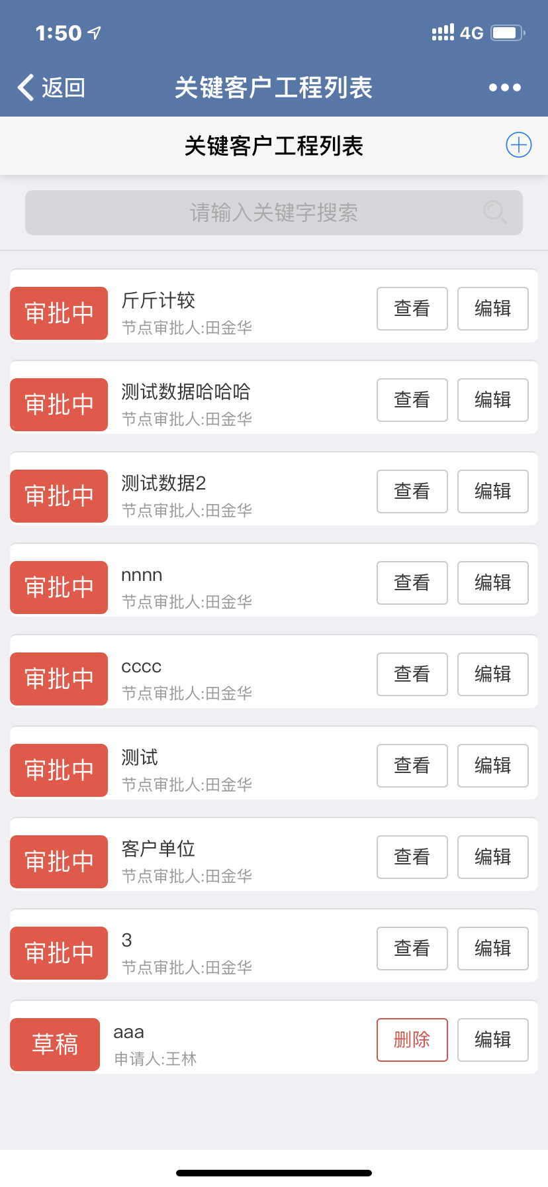
- 有搜索功能，可以按照客户单位进行模糊搜索
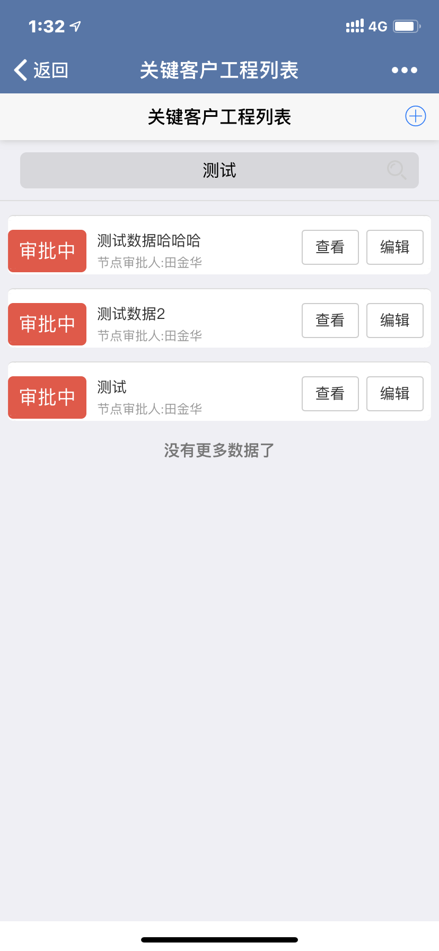
- 所有审批中状态的接待任务需要置顶，其次是草稿状态的接待任务，其他状态的任务按提交申请的时间倒序排列
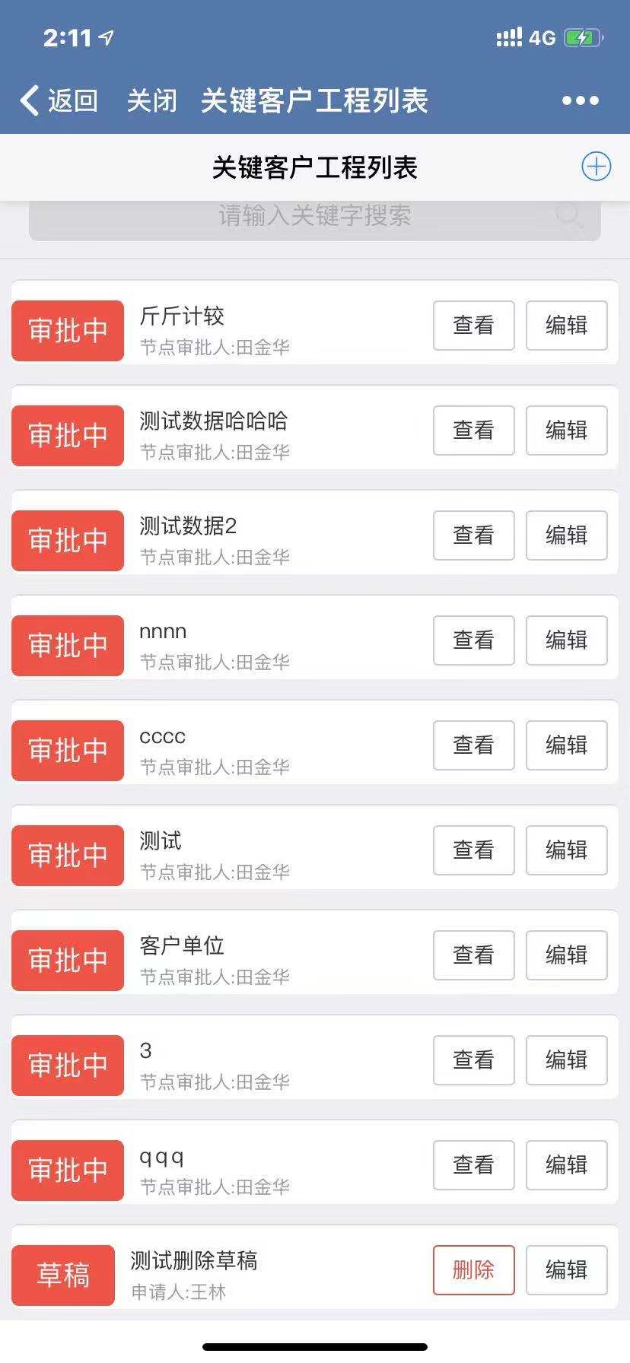
- 右上角是新增功能
- 任务单状态包括：草稿、审批中、执行中、待评价、已驳回、已取消、已完成
页面显示结果如下：

新增接待任务
- 按表单填写，保存草稿时需检查客户单位字段是否填写，不填不能保存
- 提交时要检查表单中所有字段是否已填写

- 在邀请人字段可以按公司组织结构选择对应的人员姓名
页面显示结果如下
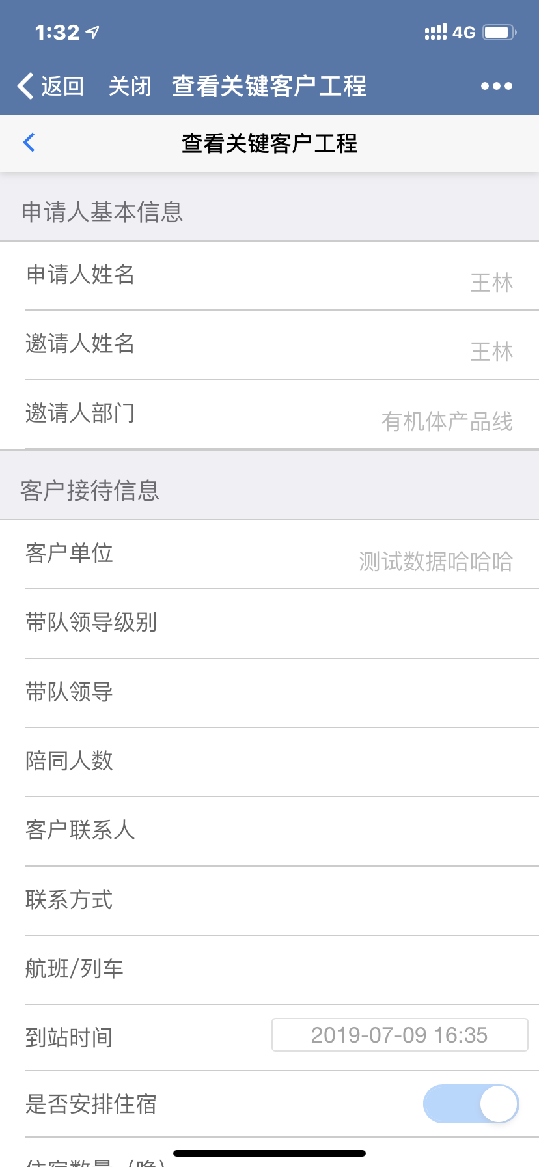

点击“草稿”按钮，客户接待任务进入草稿状态，只可当前人查看和编辑
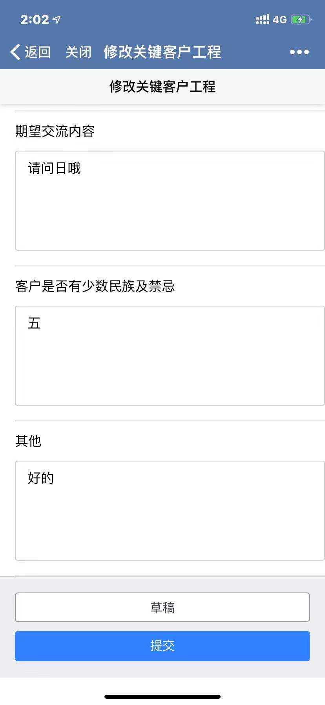
点击“提交”按钮，客户接待任务进入审批流程

接待任务审批
- 审批完成后，会给下一节点操作人推送政务微信消息
- 每个节点操作人会在任务列表页面显示
- 最后一个节点操作人审批完后，流程到达市场经理，市场经理在移动端确认开始接待任务后，会给申请人推政务微信消息

客户经理上级领导审核通过
客户接待任务进入审批流程，客户经理上级领导审核通过，到达市场部总经理，市场部总经理审核通过，市场经理接待客户，点击‘执行’按钮，开始接待，接待完成后，点击‘完成’按钮，发起人点击‘评价’按钮，选择评分，点击‘提交’按钮，流程结束。

客户经理上级领导审核驳回
客户接待任务进入审批流程，客户经理上级领导审核驳回，返回草稿状态。

市场部总经理审核驳回
客户接待任务进入审批流程，客户经理上级领导审核通过，到达市场部总经理，市场部总经理审核驳回，审批流程到达公司总经理，公司总经理审核通过，市场经理接待客户，点击‘执行’按钮，开始接待，接待完成后，点击‘完成’按钮，发起人点击‘评价’按钮，选择评分，点击‘提交’按钮，流程结束。

总经理审核驳回
客户接待任务进入审批流程，客户经理上级领导审核通过，到达市场部总经理，市场部总经理审核驳回，流程到达公司总经理，公司总经理审核驳回，流程到达驳回状态，并且该接待信息已作废，不可重新发起请求，流程结束。

接待任务确认完成
公司市场部市场经理完成接待任务后，点击“完成”后，给申请人推送政务微信消息，通知申请人对本次接待任务进行评价。

接待任务评价
接待任务完成后，申请人给本次接待任务公司市场部的表现进行打分，从“响应时长”、“服务专业性”和“客户满意度”三方面进行评价
点击页面的“评价”按钮，选择评分，点击“提交”按钮，流程结束，返回列表页面。

任务单查看
- 对已提交的任务单进行查看
- 对已评价的任务单进行查看
点击“查看”按钮，显示客户接待申请页面，显示数据正常，且不可编辑。

任务单编辑
- 对是草稿状态的的任务单进行编辑
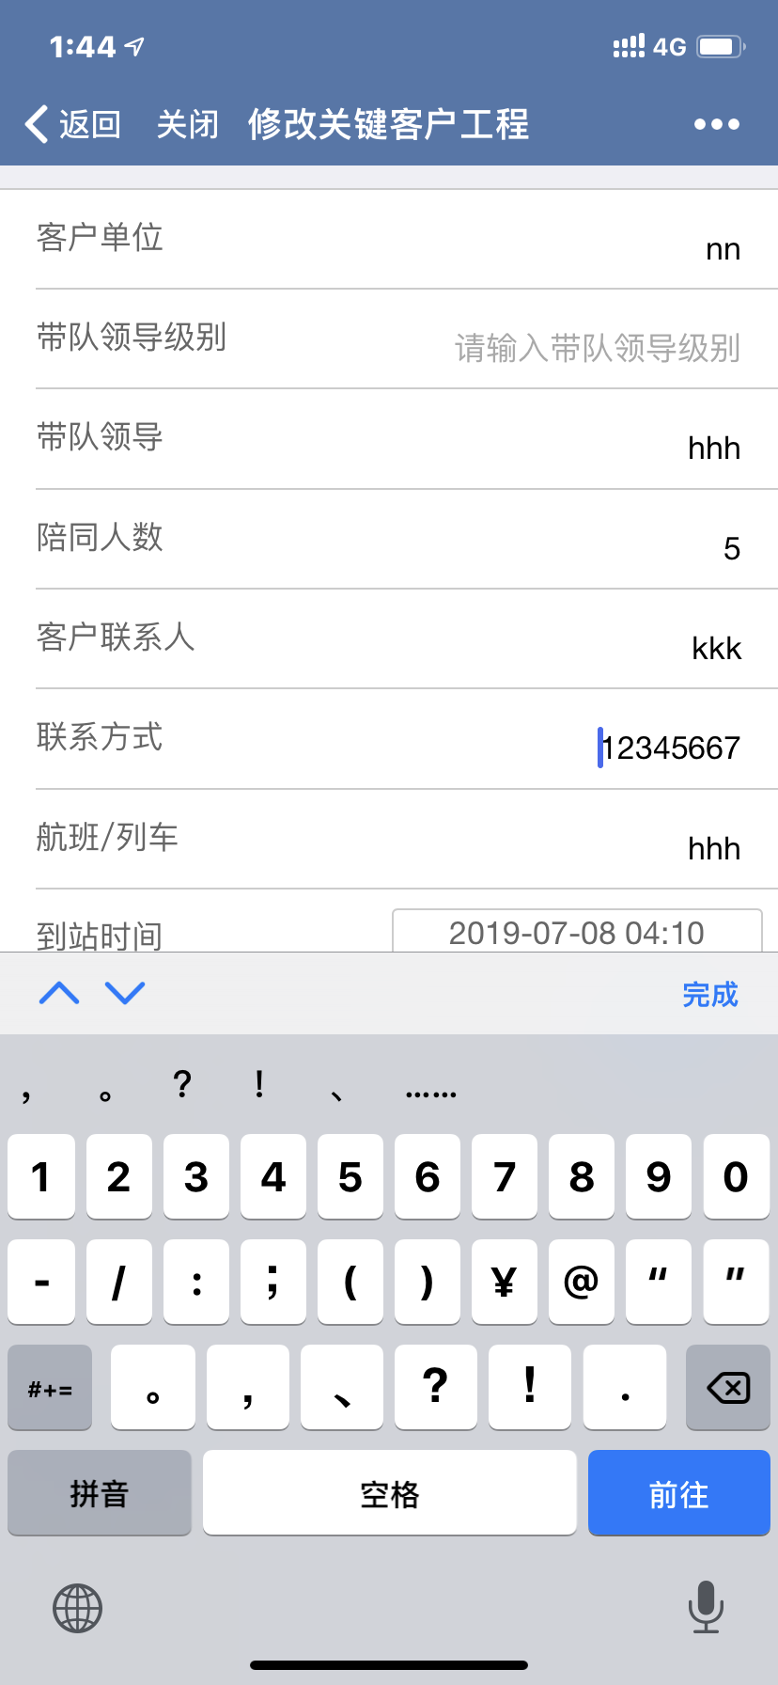
- 对客户经理上级领导审核驳回的任务单进行编辑
点击“编辑”按钮，进入客户接待申请页面，页面数据显示正常，编辑完毕后，点击“提交”按钮，客户接待任务进入审批流程；或者点击“草稿”按钮，页面进入草稿状态。

测试结果分析
[说明]
主要说明测试单元的质量情况分析
子系统名（一层分解） | 包名（二层分解） | 类名（三层分解名） | 模快（单元）名或编号 | 主要功能说明 | 本阶段发现BUG数 | 主要问题说明 | 解决方案说明

结论
[说明]
对本次测试进行简单的总结陈述。单元测试要求代码覆盖率超过90%，发现致命bug和严重bug修复率达到100%。
单元测试结论 | 本次测试完成项目XXXX  测试过程考虑到了可预期的鲁棒性，扩展性及可运维性。  单元测试要求代码覆盖率超过90%，发现致命bug和严重bug修复率达到100%  。。。。。。  通过
项目组
签字

